國民小學閩南語第期末考 五年 班 座號： 姓名：
一、是非題：30分（每題3分）
正確的打「○」，錯誤的打「╳」。
（ ）1.臺灣唯一無倚海的所在是南投。
（ ）2.「尾溜」的華語是頭殼。
（ ）3.雨幔的華語是「雨衣」。
（ ）4.澹糊糊的華語是「溼答答」。
（ ）5.花蓮佇咧臺灣的東部。
（ ）6.桃園佇咧臺灣的中部。
（ ）7.金門、馬祖佮澎湖攏佇臺灣的外海。
（ ）8.發燒的時陣「頭殼」會燒甲若火爐。
（ ）9.佇臺灣，天烏烏，會落大雪。
（ ）10.臺灣上南爿的縣市是臺南。
二、選擇題：20分（每題4分）
將正確的選項填在括弧中。
（ ）1.「海翁」的華語是啥物意思？ ①海鳥 ②海獅 ③海豚 ④鯨魚。
（ ）2.臺灣的上南部是佗一个縣市？ ①臺東 ②屏東 ③高雄 ④臺南。
（ ）3.咱若食歹腹肚會有啥物症頭？ ①流鼻水 ②拍咳啾 ③嚨喉疼 ④落屎。
（ ）4.若感冒會有啥物症頭？ ①頭疼 ②嚨喉疼 ③拍咳啾 ④以上攏是。
（ ）5.「覕」的華語是啥物意思？ ①躲藏 ②看見 ③出現 ④不見。

三、寫順序：30分（每題3分）
小朋友，請將下列地名，由北到南按照順序寫號碼。
1.
基隆 | 屏東 | 新竹 | 嘉義 | 臺中
（ ） | （ ） | （ ） | （ ） | （ ）
2.
彰化 | 臺北 | 高雄 | 嘉義 | 苗栗
（ ） | （ ） | （ ） | （ ） | （ ）

四、填代號：20分（每題4分）
請將正確疾病代號填入括弧裡。
ㄅ
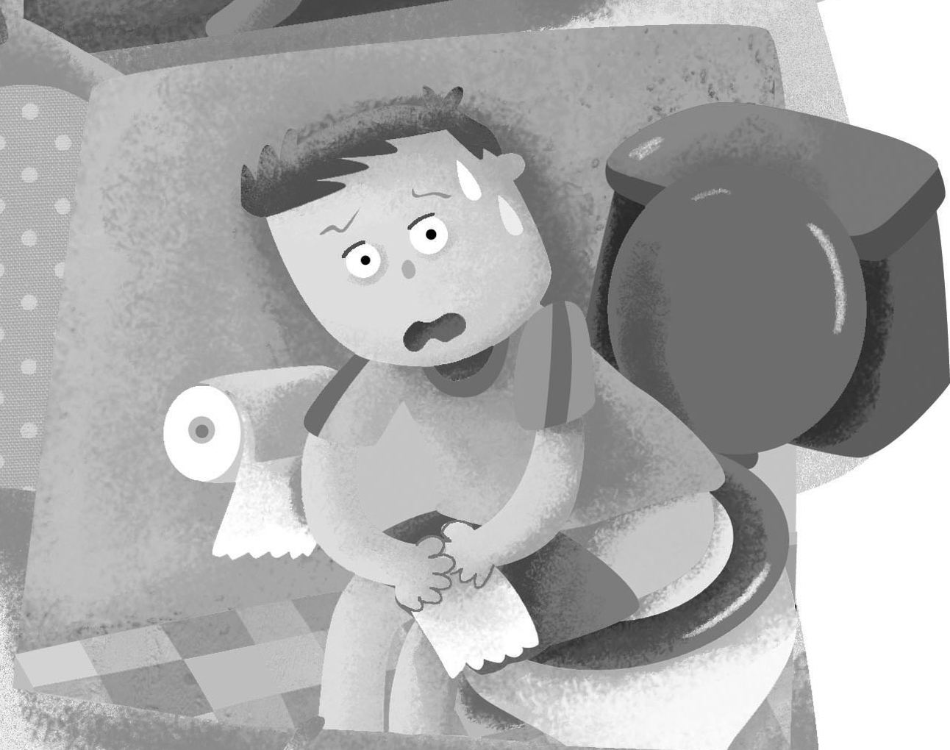
ㄆ
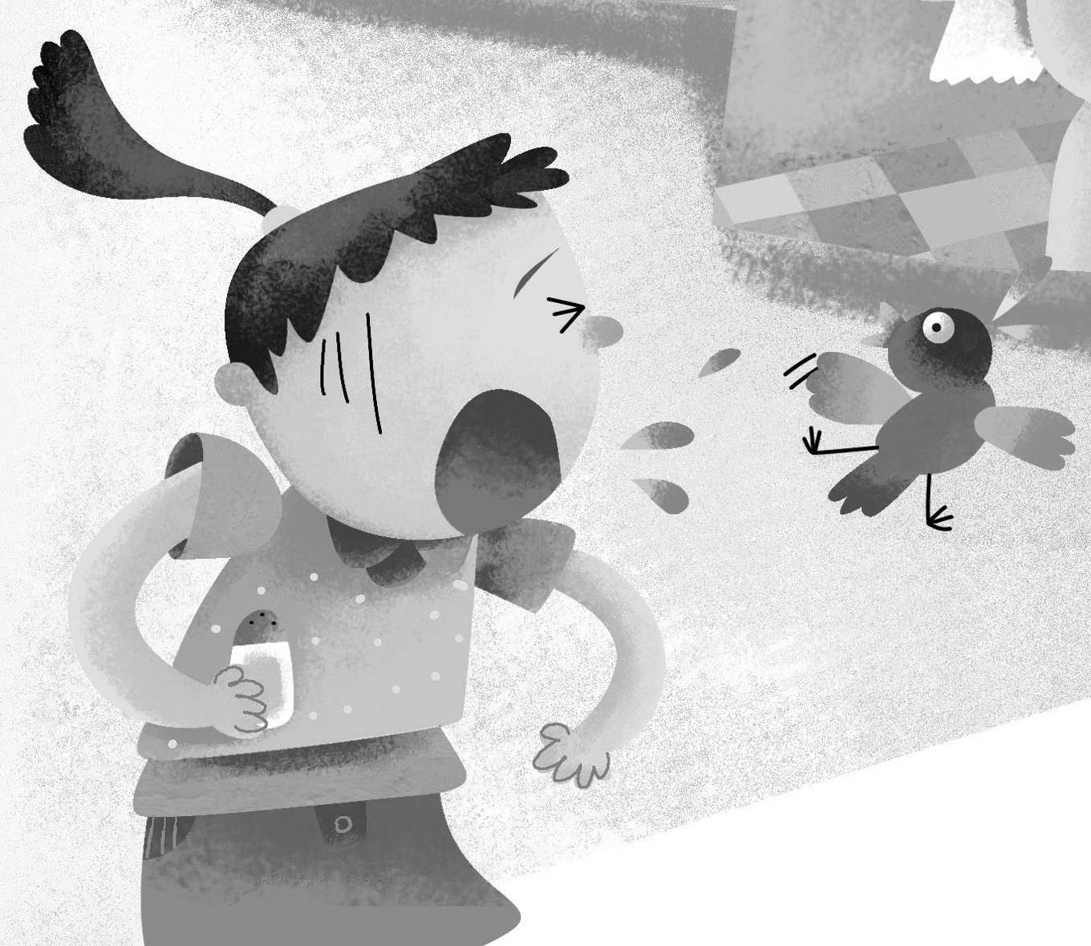
ㄇ
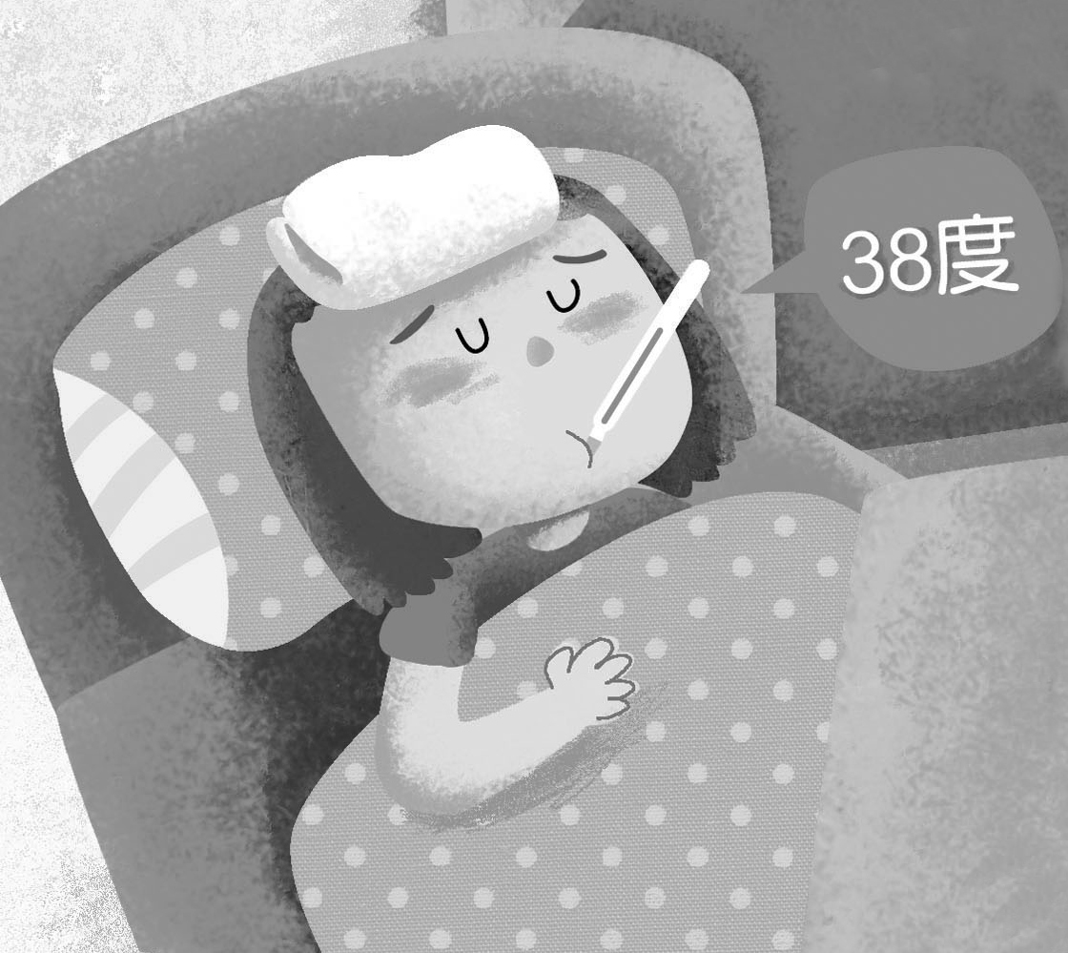
ㄈ
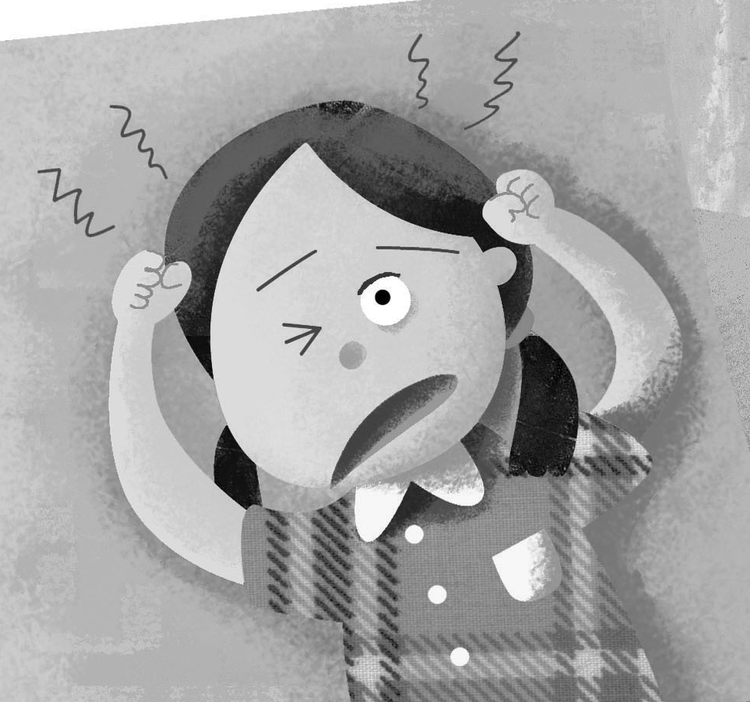
ㄉ
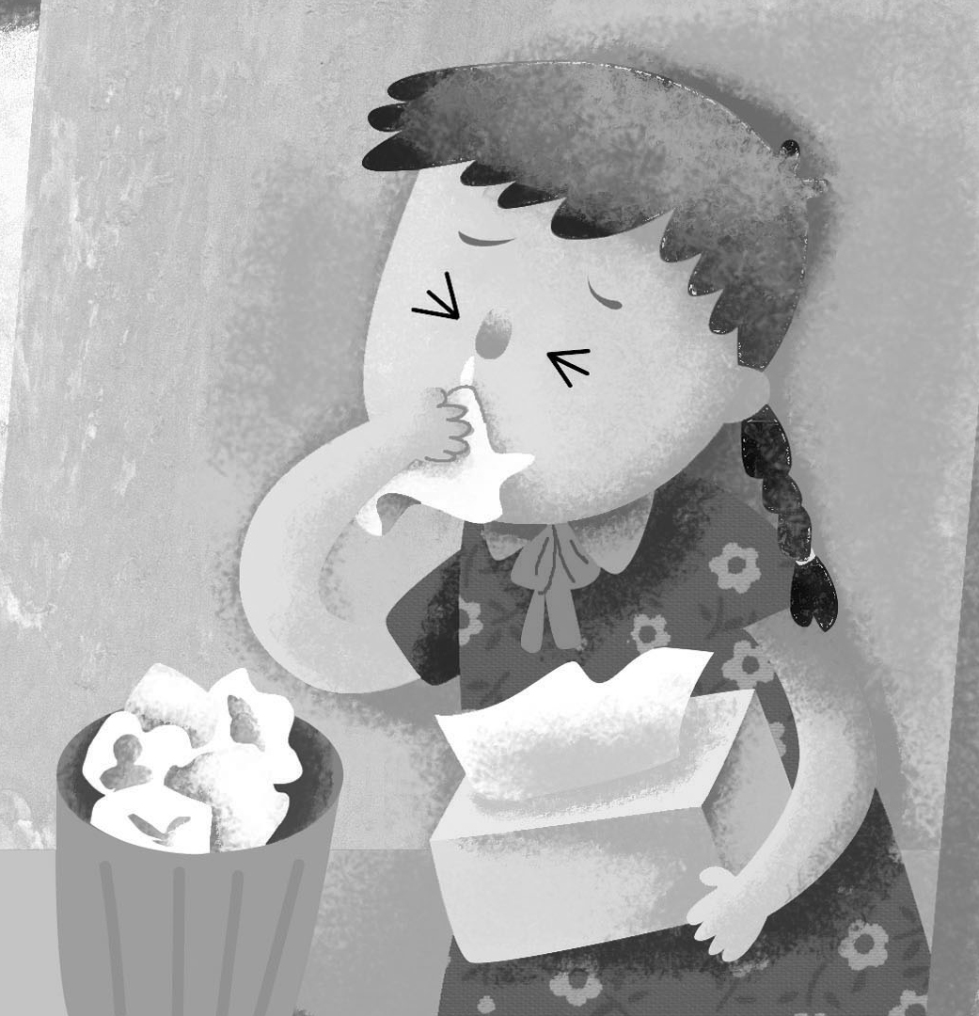
1.發 燒（ ） |  | 2.頭 疼（ ）
3.落 屎（ ） | 4.拍咳啾（ ） |  | 5.流鼻水（ ）

